尖
在已方原有棋子的斜上或斜下一路处行棋称为“尖”
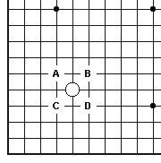图一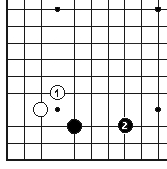图二
对于图一中原有的白一子来说，无论白是在A、B、C、D的哪处行棋，都可叫做“尖”。由于尖的步调较小，人们也习惯地称它为“小尖”。在实战中，尖是一种很坚实的下法，通常它的棋形不会太坏。图二中的棋形是以后下棋常用到的图形，以后还详细介绍，这里的白1尖是有深意的一着，它相当坚实。
飞
飞也叫“小飞”，是指在原有棋子的呈“日”字形的对角交叉点处行棋。
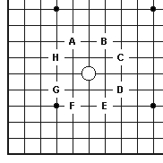图一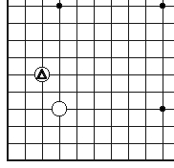图二
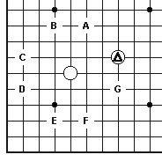图三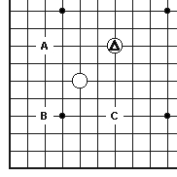图四
图一：相对于图中原有的白棋一子来说，无论白方在A、B、C、D、E、F、G、H这些字母代表的位置的任一处行棋，都可以称其为“飞”。图二：相对于白方原有的一子来说白△是飞，反过来，相对于白方△一子，白原有的一子也叫做飞。飞的形式还有“大飞”。它是指在原有棋子的呈“目”字形的对角交叉点处行棋。图三：白△就叫白原有一子的"大飞"。
同样，假若白方今后在A、B、C、D、E、F、G处分别行棋，也叫做大飞。“飞”最特殊的形式是“象步飞”。“象步飞”的形状很象中国象棋中“象”的走法，因此而得名。“象步飞”是在原有棋子的呈“田”字形状的对角空交叉点处行棋。图四：相对于白原有的棋子，白△子就是象步飞，假若白棋行在A、B、C三点中的任何一处也可称作“象步飞”。
镇
镇是一方的棋子行在另一方向中腹关起的位置，这手棋叫“镇”。
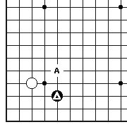图一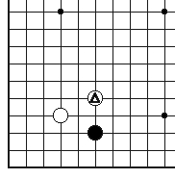图二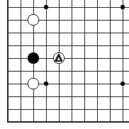图三
图一：假如黑方将棋走在A位，相对于黑△一子，叫做"关"。这是前面刚刚讲过的术语。但是假若黑方没有占到A位，而是白方下在A位，将是什么样子呢？图二：白△相对白星位的一子来说"飞"，这也刚刚讲过，那么，白△相对于黑原有的一子来说是什么呢？这就是"镇"。图三：白△一子对黑一子叫做镇。"镇"是阻挡对方向中央发展，攻击对方薄棋，削减对方的势力的重要手段。图三中的白△对黑一子就是攻击意识较强的"镇"。

